

新资金系统部署系列之一

Linux篇之Mysql安装

版权方名称：浙江保融科技有限公司

文档编号： ATS-Linux-DB-202005

编 写 者： 宋俊雄

编写日期： 2020年6月13日

编写部门： 客户成功部



**目录**

第一章 前言 3

1. 变更记录 3

2. 引言 4

3. 文档说明 4

第二章 环境配置及软件准备 5

第三章 安装 8

1. 清理环境 8

2. 正式安装 9

2.1文件处理 9

2.2权限处理 10

2.3 mysql配置 11

2.4 mysql初始化 13

2.5 配置环境变量 13

2.6 mysql状态 14

3. 登陆改密 15

3.1登陆数据库 15

3.2 root密码丢失重置 16

第四章 Ats数据库导入相关操作 18

# 前言

## 变更记录

*A – ADDED（增加） M – MODIFIED（修改） D – DELETED（删除）

|  |  |  |  |  |
| --- | --- | --- | --- | --- |
| **版本** | **日期** | **变更人** | **AMD** | **标题或概要简述** |
| V1.0.0 | 2020/06/13 | 宋俊雄 | A | 整理编写 |
|  |  |  |  |  |
|  |  |  |  |  |
|  |  |  |  |  |
|  |  |  |  |  |
|  |  |  |  |  |
|  |  |  |  |  |
|  |  |  |  |  |
|  |  |  |  |  |
|  |  |  |  |  |
|  |  |  |  |  |
|  |  |  |  |  |
|  |  |  |  |  |
|  |  |  |  |  |
|  |  |  |  |  |
|  |  |  |  |  |
|  |  |  |  |  |
|  |  |  |  |  |
|  |  |  |  |  |
|  |  |  |  |  |

## 引言

本内容主要用于指导小伙伴进行系统相关程序部署使用，本文通篇内容中环境、目录结构均按生产环境规范进行截图记录，其中涉及相关路径相当重要，请勿随意修改。

如客户自行部署数据库环境，则由客户自行维护，我方部署环境严格按照此文档部署。

## 文档说明

文档保密级别： 高

文档适用范围：企金条线

注意事项：

此文档仅针对Linux系统，Windows系列的太简单了，不说了。。。

Linux命令中区分大小写的，注意不要写错。

# 环境配置及软件准备

准备工作

|  |  |  |  |
| --- | --- | --- | --- |
| 检测项 | 检测命令 | 标配值 |  |
| 服务器内存 | free -m | 32G |  |
| 硬盘 | df -h | 1T |  |
| seLinux | getenforce | Disabled（disabled指关闭，Enforcing指开启 |  |
| 文件描述符大小 | ulimit -n | 65535 |  |
| 其他优化 | Other | Other |  |

free -m 命令说明

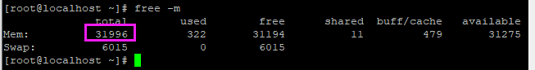

total 内存总数: 1002M  
used 已经使用的内存数: 769M  
free 空闲的内存数: 232M  
shared 当前已经废弃不用,总是0  
buffers Buffer 缓存内存数: 62M  
cached Page 缓存内存数:421M

关系：total = used + free

Swap 交换分区就不详细说了，理解成windows的虚拟内存就行

df -h 命令说明

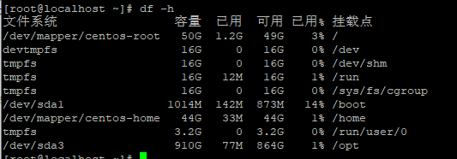

文件系统：简单理解为设备即可，这个路径不是硬盘上的路径

容量：这个设备的可用空间

已用：字面意思

可用：字面意思

以用%：字面意思

挂载点：硬盘的挂载路径，此路径下的文件夹，比如/opt可用910G，指的就是整个/opt目录大小由910G。

Selinux 说明



getenforce命令可用查启用状态，这个最好关掉，影响未知，功能说起来太麻烦了，简单理解就当它是windows的是否管理员身份那个东西即可，大家都知道windows上管理员身份运行与非管理员身份运行的区别有多大吧。

关闭方法：

临时法：

setenforce 0

此方法是临时关闭，重启后又启动了，所以如果暂时不想重启机器，配合下面永久法操作。

永久法：

vim /etc/selinux/config （没有vim可以用vi）

修改SELINUX=enforcing为SELINUX=disabled

然后重启服务器即可，配合上面的临时法可以暂时不用重启，反正下次重启后就生效了。

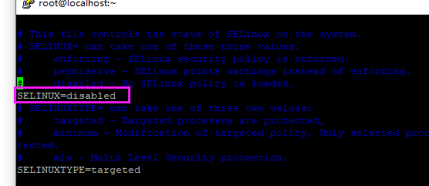

文件描述符大小

通过ulimit -n查看，默认是1024，当服务高并发时1024可能不够用，常见于开启多个tomcat跑程序时，或者mysql多主从时。

调整方法：

vim /etc/security/limits.conf

最下面添加：

* - nofile 65535

然后重启服务器

其它优化

内容太多，不详细解释，可以百度，常态性优化，正常做就行。

vim /etc/sysctl.conf

最下面增加如下：

net.ipv4.ip_local_port_range= 9000 65500

net.ipv4.icmp_echo_ignore_broadcasts = 1

net.ipv4.conf.all.rp_filter = 1

net.ipv4.tcp_syncookies = 1

net.ipv4.tcp_tw_reuse = 1

net.ipv4.tcp_tw_recycle = 1

net.ipv4.tcp_fin_timeout = 30

准备软件：

mysql-8.0.16-linux-glibc2.12-x86_64.tar.xz

winscp

putty

这3个就不说了，mysql要求8.0.16版本，可以去公司ftp拿，另外两个看个人使用习惯。

\\10.60.44.215\ftp\sic\JAVA系统初始化-sic\生产环境部署

Mysql目录结构说明

/opt MySQL存放的目录

/data mysql相关内容存放目录

/atsdb 数据文件目录

/mysql mysql程序目录

mysqld.log 日志文件

mysql.sock sock文件

mysqld.pid pid文件

/tool 临时目录

==============================================================

basedir=/opt/data/mysql

datadir=/opt/data/atsdb

socket=/opt/data/mysql/mysql.sock

log-error=/opt/data/mysql/mysqld.log

pid-file=/opt/data/mysql/mysqld.pid

===============================================================

/etc/my.cnf mysql配置文件

# 安装

## 清理环境

卸载服务器自带mysql，清理环境，由于服务器系统可能自带部分mysql的程序，因此安装的时候会干扰新安装的程序，因此需要进行环境清理。

注意：卸载只针对新服务器，如果客户的服务器，先确认客户是否又mysql的库在上面，不要把客户的库给干掉了

执行rpm -qa|grep -i mysql

yum list installed mysql*

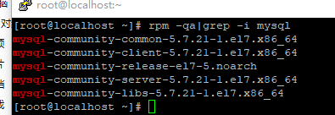

可以看到已有mysql5.7版，卸载它

**注意：下面的命令，别傻傻的直接贴命令去执行，看清楚后面的版本号，跟前面查出来的版本号。。。**

**rpm -ev --nodeps** mysql-community-release-el7-5.noarch  
**rpm -ev --nodeps** mysql-community-common-5.7.21-1.e17.x86_64  
**rpm -ev --nodeps** mysql-community-client-5.7.21-1.e17.x86_64  
**rpm -ev --nodeps** mysql-community-libs-5.7.21-1.e17.x86_64  
**rpm -ev --nodeps** community-server-5.7.21-1.e17.x86_64

执行

**find / -name mysql**

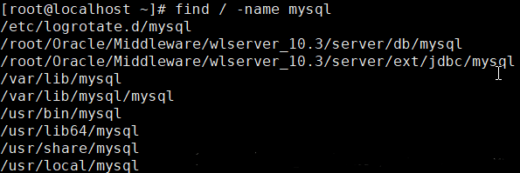

上面查出来的目录，用rm -rf删除

**注意：先在记事本里面打好rm的命令再去执行，别直接贴，删错东西就凉凉**

**下面不给你们贴命令，防止你们直接贴，自己手打防错**

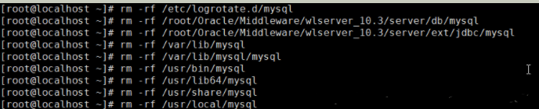

最后，看看/etc/my.cnf这个文件有没又，如果又得话删掉。

## 正式安装

#### 2.1文件处理

创建mysql目录

mkdir -p /home/data/atsdb //新建文件夹，按路径

mkdir -p /home/data/tool //新建文件夹，按路径

最终创建完后结构如下：



上传mysql-8.0.16-linux-glibc2.12-x86_64.tar.xz到服务器得/opt/data/tool目录

进入/opt/data/tool目录

cd /opt/data/tool //进入指定路径

查看文件是否已上传

ls -l //查看目录中的文件

解压mysql安装包,下面命令解压完后原文件会删掉，我们只用tar的就行

xz -d mysql-8.0.16-linux-glibc2.12-x86_64.tar.xz //解压msql的xz文件并删除原文件

解压tar文件，此命令会在目录下生成一个同名的文件夹，里面就是mysql的主程序

tar -xvf mysql-8.0.16-linux-glibc2.12-x86_64.tar //解压mysql的tar文件

移动文件夹到/opt/data目录并改名mysql

mv mysql-8.0.16-linux-glibc2.12-x86_64 /home/data/mysql //移动解压出来的文件夹并改名

最终目录结构如下图

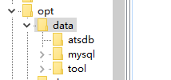

#### 2.2权限处理

创建mysql用户组与用户，并分配目录给mysql用户

groupadd mysql //创建用户组

useradd -g mysql mysql //创建新用户mysql，并分配给mysql用户在，前面一个是用户组，后面是用户

改变/opt/data目录权限为mysql用户

chown -R mysql.mysql /home/data/ //将/opt/data/目录及子目录的权限用户组都改为mysql用户

最终结果如下图示

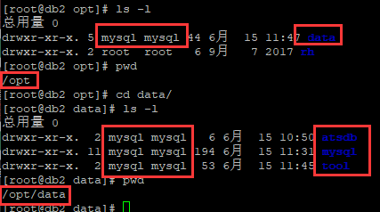

#### 2.3 mysql配置

上传mysql配置文件到/etc/目录下，可以改好再传，也可以用默认好的去传，本文中的配置是标准配置，可以直接上传使用的，前提是相关规划完全按照我文档中的路径来部署的。

文件内容参考下面

注意：my.cnf文件需要放到/etc/目录下



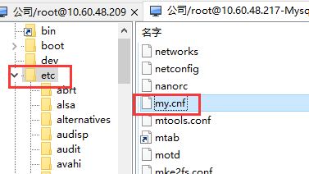

[mysql]

# 设置mysql客户端默认字符集

default-character-set=utf8

socket=/opt/data/mysql/mysql.sock

[client]

# # 设置mysql客户端连接服务端时默认使用的端口

port=3306

# 设置mysql客户端默认字符集

default-character-set=utf8

socket=/opt/data/mysql/mysql.sock

[mysqld]

# 设置3306端口

port=3306

# 设置可连接IP：0.0.0.0是不限制IP

bind-address=0.0.0.0

# # 允许最大连接数

max_connections=3600

# # 允许连接失败的次数。这是为了防止有人从该主机试图攻击数据库系统

max_connect_errors=10

# # 服务端使用的字符集默认为UTF8

character-set-server=utf8

# # 创建新表时将使用的默认存储引擎

default-storage-engine=INNODB

# # 默认使用“mysql_native_password”插件认证

default_authentication_plugin=mysql_native_password

symbolic-links=0

lower_case_table_names=1 sql_mode=STRICT_TRANS_TABLES,NO_ZERO_IN_DATE,NO_ZERO_DATE,ERROR_FOR_DIVISION_BY_ZERO,NO_ENGINE_SUBSTITUTION

skip-name-resolve

#skip-grant-tables

#设置数据库事务隔离级别

transaction_isolation=READ-COMMITTED

#设置最大长度

group_concat_max_len=102400

basedir=/opt/data/mysql

datadir=/opt/data/atsdb

socket=/opt/data/mysql/mysql.sock

log-error=/opt/data/mysql/mysqld.log

pid-file=/opt/data/mysql/mysqld.pid

#### 2.4 mysql初始化

进入到mysql的bin目录，执行初始化语句，注意，此处脚本中basedir与datadir要与my.cnf文件中的保持一致，我们采用的是数据文件与运行文件分开方式部署的，所以路径会单独指定。

cd /home/data/mysql/bin

./mysqld –initialize –user=mysql –basedir=/home/data/mysql --datadir=/home/data/atsdb

**关键：**

打开/opt/data/mysql/mysqld.log文件，里面又初始化后的数据库root密码，注意这个路径是之前配置中的路径



将新的mysql服务复制到init.d目录下,如果提示覆盖，输入yes

cp /opt/data/mysql/support-files/mysql.server /etc/init.d/mysqld



分配执行权限，并加入到开机启动中

chmod +x /etc/init.d/mysqld //添加执行权限

chkconfig --add mysqld //添加到服务启动项

chkconfig --list mysqld //查看服务启动列表

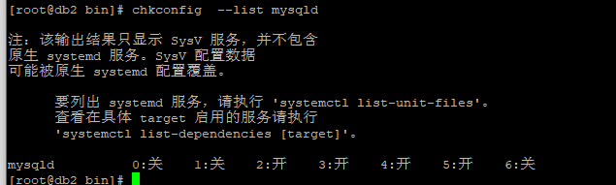

#### 2.5 配置环境变量

修改全局环境变量，添加mysql环境变量，在/etc/profile最后一行加上mysql的环境变量

vim /etc/profile //全局环境变量文件

文件的最下面添加

##########################mysql-path#################

export PATH=$PATH:/opt/data/mysql/bin:/opt/data/mysql/lib

export PATH

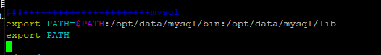

保存并退出，然后生效环境变量文件

source /etc/profile

#### 2.6 mysql状态

以上操作完成后启动mysql，

service mysql start //启动命令

service mysql stop //停止命令

service mysql status //查看状态命令

service mysql restart //重启mysql

首先查看mysql运行状态。如下图所示，说明mysql未启动

service mysql status

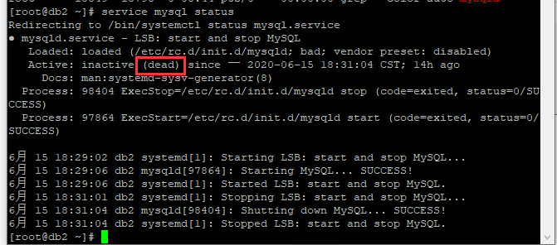

启动mysql再查看状态，如下图所示，说明mysql已启动成功

service mysql start

service mysql status

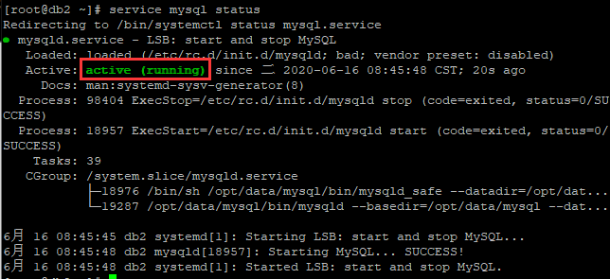

## 登陆改密

#### 3.1登陆数据库

登陆命令

mysql -uroot -p //回车后输入数据库密码，也就是上面提过的密码

登陆成功后修改数据库密码

ALTER USER 'root'@'localhost' IDENTIFIED WITH mysql_native_password BY 'Fingard@1@#';

flush privileges; //刷新数据

此处密码自行设定，推荐数字大小写符号的租户，例如：Fingard@1@#

默认mysql用户是不允许远程访问的，需要对用户进行修改，通过下面语句查询

use mysql; //要访问那个库都先use 库名

select user,host from mysql.user;

host中localhost说明只允许本地访问

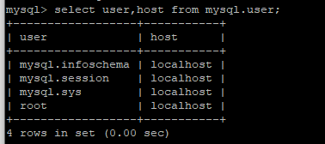

修改root用户允许远程访问

update user set host='%' where user='root';

flush privileges;

再次查看允许访问，发现host已经修改，然后用远程连试试。

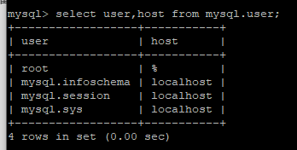

远程连接成功

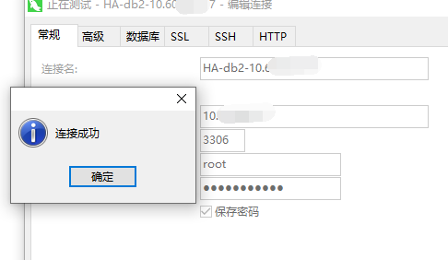

#### 3.2 root密码丢失重置

Root密码丢失重置

先停止mysql服务

service mysql stop //停止命令

然后打开/etc/my.cnf文件，将skip-grant-tables前面的注释符号去掉并保存

#skip-grant-tables

改成

skip-grant-tables

然后重启mysql

service mysql restart //重启mysql

注：此时是启用mysql跳过权限列表登陆，操作之前记得把所有连接的程序停掉

登陆数据库

mysql -uroot

不用输入密码就可以直接登陆

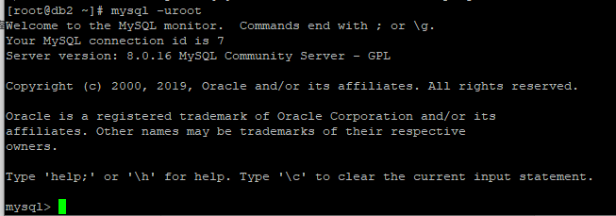

注意：mysql8版本与7版本重置密码的方式及原理有点小差异，最终导致的结果就是虽然提示密码修改成功，但是登陆提示密码错误。

另外，上面提到的修改密码sql语句不能在此模式下使用。

采用以下操作可以完美解决：

use mysql; //使用mysql库

update user set authentication_string='' where user='root'; //设置一个空密码

flush privileges; //刷新

exit //退出mysql

修改my.cnf文件把刚才注释掉的地方再注释回来

skip-grant-tables

改成

#skip-grant-tables

service mysql restart //重启mysql

注意，此处登陆，要求输入密码，之前密码已改成了空，所以直接回车即可

mysql -uroot -p //回车2次

登陆成功后修改数据库密码，此处的sql与上面改密码的sql有区别，注意红字

ALTER USER 'root' IDENTIFIED WITH mysql_native_password BY 'Fingard@1@#';

flush privileges; //刷新数据

至此密码已经修改未新密码了。

# Ats数据库导入相关操作

先略把，看看ats发版说明把。。。。。